S ú h l a s

s o s p r a c ú v a n í m o s o b n ý c h ú d a j o v
(v zmysle zákona č. 18/2018 Z. z. o ochrane osobných údajov a o zmene a doplnení niektorých zákonov)
pre prevádzkovateľa:
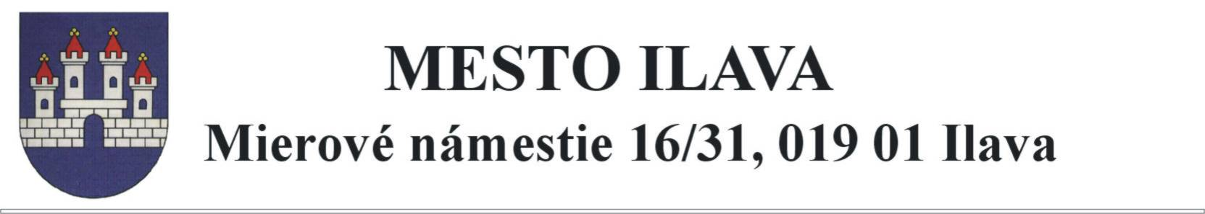
IČO: 00 317 331

Dotknutá osoba (uchádzač):

......……………………………………………………………………………............
(titul, meno, priezvisko)

……………………………………………………………………………………….
(adresa trvalého pobytu)

svojím podpisom dobrovoľne udeľujem súhlas prevádzkovateľovi – Mestu Ilava so spracúvaním osobných údajov v rozsahu osobných údajov mnou uvedených v Žiadosti o prijatie do zamestnania, v životopise vrátane ďalších .............. ks pripojených príloh.*
Uvedené osobné údaje poskytujem za účelom: evidencie uchádzačov o zamestnanie v informačnom systéme Mesta Ilava, Mierové námestie 16/31, 019 01 Ilava.

Poskytnuté osobné údaje budú spracúvané výlučne pre potreby evidencie uchádzačov o zamestnanie po dobu 1 kalendárneho roka od doručenia žiadosti o prijatie do zamestnania a nakoľko sú súčasťou registratúrneho záznamu, budú archivované a následne zlikvidované v súlade s registratúrnym poriadkom a osobitným predpisom.

Prevádzkovateľ vyhlasuje, že zabezpečí primeranú úroveň ochrany osobných údajov a že bude spracúvať osobné údaje len v súlade s dobrými mravmi a bude konať spôsobom, ktorý neodporuje zákonu o ochrane osobných údajov ani iným všeobecne záväzným právnym predpisom a ani ich nebude obchádzať.

Dotknutá osoba má v zmysle zákona č. 18/2018 Z. z. právo požadovať od prevádzkovateľa prístup k osobným údajom, ktoré sa jej týkajú, právo na ich opravu alebo vymazanie alebo obmedzenie spracúvania, alebo právo namietať proti spracúvaniu, ako aj právo na prenosnosť údajov.

Zároveň berie na vedomie, že v zmysle § 14 citovaného zákona dotknutá osoba má právo kedykoľvek odvolať súhlas so spracúvaním osobných údajov, ktoré sa jej týkajú. Odvolanie súhlasu nemá vplyv na zákonnosť spracúvania osobných údajov založenom na súhlase pred jeho odvolaním. Dotknutá osoba môže súhlas odvolať rovnakým spôsobom, akým súhlas udelila.

V ……………….....….. dňa …………. ………………………………..
(podpis uchádzača)
__________________
*nehodiace sa prečiarknite

